Bilharziose
Objectifs
- Schématiser le cycle de transmission de la bilharziose
- Décrire les principes de lutte contre la bilharziose
- Décrire la méthode de sondage du Lot Quality Assurance Sampling dans le cadre de diagnostic communautaire de la bilharziose

Introduction
- Définition
  - Anthropozoonose parasitaire due aux vers du genre Schistosoma → schistosomose ou Schistosomiase
  - 2 formes : bilharziose intestinale et urinaire
- Intérêts
  - 2ème endémie mondiale après le paludisme (mais … groupe maladies négligées)
  - Gravité : hépatomégalie → hypertension portale (à long terme)

Epidémiologie

Epidémiologie descriptive
- Dans le monde
  - 600 millions de personnes exposés aux eaux infectés (activités agricoles, domestiques, et loisir)
  - 200 millions sujets infectés
  - 800 000 décès/an
  - Près de 95% des cas graves en Afrique
- Madagascar
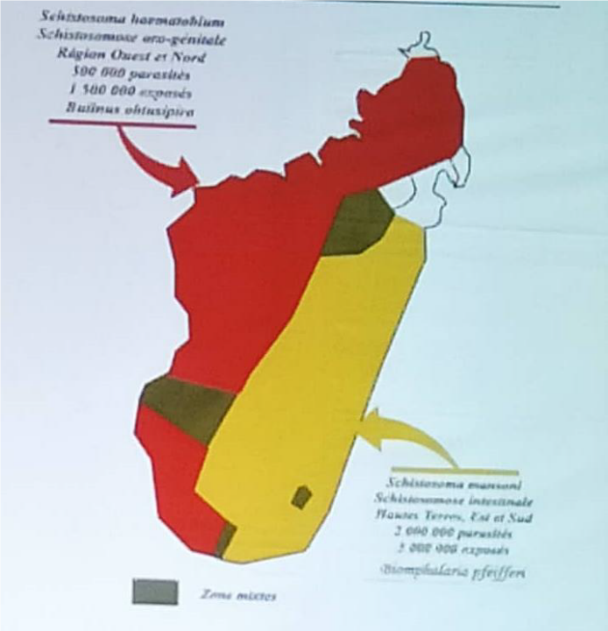
Schistosoma haematobium
Schistosomose uro-génitale
500 000 parasités
Région Ouest et Nord
1 500 000 exposés
Bulinus obtusispira
Schistosoma mansoni
Schistosomiase intestinale
Haute Terre, Est, Sud
3 000 000 exposés
Biomphalaria pfeifferi

Epidémiologie analytique
- Agents
  - Schistosoma haematobium (Madagascar)
  - S. mansoni (Madagascar)
  - S. intercalatum
  - S. japonicum
  - S. mekongi
- Réservoirs
  - Sujets infectés, hôtes définitifs (jusqu’à 20 ans)
  - Mollusques infectés, hôtes intermédiaire (jusqu’à 3 mois)
- Facteurs de risque
  - Augmentation des zones irrigables (source de vie)
  - Non utilisation de latrine
  - Manque d’hygiène et d’assainissement
- Cycles de transmissions
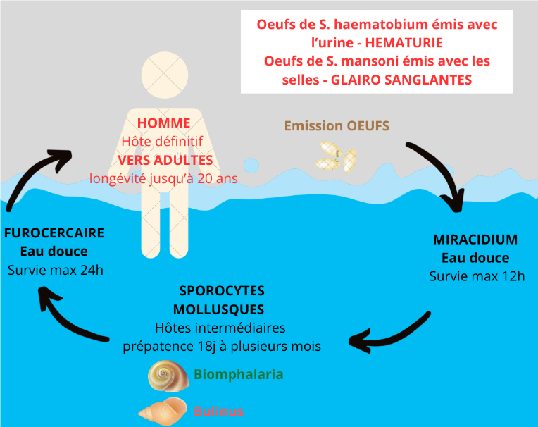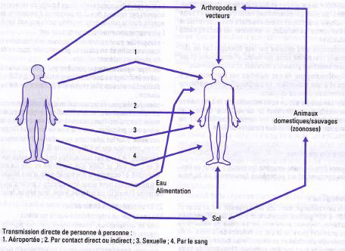

Méthode de lutte

Définition des cas
- S. urinaire : zone endémique à prévalence modérée ou forte
  - Suspect : non pertinent
  - Probable : non pertinent
  - Confirmé
    - Hématurie évidente ou réagissent positivement à la recherche de l’hématurie (bandelette réactive) ou
    - Œufs de S. haematobium à l’examen microscopique des urines
- S. urinaire : zone non endémique ou de prévalence faible
  - Suspect : individu présentant une hématurie évidente ou réagissant positivement à la recherche de l’hématurie, lors d’un contact éventuel avec l’eau contaminée
  - Probable : non pertinent
  - Confirmé : S. haematobium à l’examen microscopique des urines
- S. intestinale : zones endémiques (prévalence modérée et forte) et non endémiques à prévalence faible
  - Suspect : individu présentant des symptômes abdominaux non spécifiques (sang dans les selles, hépatosplénomégalie)
  - Probable : non pertinent
  - Confirmé : individu présentant des œufs de S. dans les selles
- NB : la probabilité que les symptômes non spécifiques soient dus à la schistosomiase urinaire s’accroit avec les niveau d’endémicité
→ La VPP augmente avec l’augmentation de la prévalence

Prise en charge thérapeutique des cas
- Praziquantel : dose unique → 40 mg/kg par voie orale (efficacité de 80 – 90%)

Intervention recommandées
- Promotion de construction et d’utilisation de latrine (IEC)
- Mise en exergue des autres effets bénéfiques de l’utilisation de latrine
- Réduction des gîtes de mollusques et du contact avec les mollusques : aménagement du milieu
- Traitement par molluscicides des mollusques
- Mise en place de ressources d’eau saine pour réduire les contacts avec les eaux infectées

Indicateurs de surveillance
- Nombre des cas suspects et des cas confirmés signalés
  - Prévalence hospitalière
- Prévalence dans les communautés
- Prévalence chez les enfants d’âge scolaire obtenue par le diagnostic communautaire

Diagnostic communautaire
- Diagnostic communautaire avec le méthode de sondage du Lot Quality Assurance Sampling
- Recrutement au hasard d’un échantillon d’enfants de 5 – 15 ans (au moins 16 enfants)
- Collecte et examen de selles ou urines (selon le cas)
- Si prévalence ˃ 50% (critère OMS) ou ˃ 60% (Madagascar)
  - Localité hyperendémique
  - Traitement de masse
  - Molluscicides + eau saine
- Sinon
  - Traitement des sujets positifs
  - Education sanitaire continuelle de la population (moindre suspicion → consultation)

Conclusion
- Bilharziose : très fréquente, responsable d’une morbidité lourde dans les régions tropicales
- La lutte réside sur la prévention de la transmission à tous les niveaux du cycle

